Manuel d'utilisation du robot Dumber

Révision 3
Mars 2015
S. DI MERCURIO

Table des matières
1.Présentation 4
2.Description du robot 4
3.Utilisation 5
4.Description détaillées des connecteurs et composants 6
4.1.Connecteur de programmation 6 (J1) 6
4.2.Connecteur batterie 8 (J2) 6
4.3.Connecteur chargeur (J3) 6
4.4.Connecteurs moteurs (JP3 et JP4) 6
4.5.Interrupteur marche/arrêt 7 (S2) 7
4.6.XBEE (IC12) 7
5.Fonctionnement 8
5.1.Machine d’état du robot 8
5.2.Format des commandes 8
5.3.Liste des commandes 9
a)Ping 9
b)Reset 10
c)Set_motors 10
d)Start_with_watchdog 10
e)Reset_watchdog 11
f)Get_ball_presence 11
g)Get_battery_voltage 11
h)Get_version 11
i)Start_without_watchdog 12
j)Move 12
k)Turn 12
l)Get_busy_state 12
6.Schéma électrique 14
7.Placement 15
8.Liste des composants 16

Présentation
Le robot Dumber est un robot prévu pour les enseignements de Temps Réel. Comme son nom l'indique, le robot n'a aucune intelligence propre et ne fait que répondre aux ordres transmit via la liaison sans fil.
Le robot permet de reconnaître une dizaine d'ordre simples (activer les moteurs, détecter la balle, renvoyer la tension de la batterie, avancer, tourner …).
L'objectif initial du robot est d’être piloté par une ordinateur à distance, ordinateur récupérant la position du robot via une camera pour former un système bouclé.
Le robot possède un minimum d'autonomie grâce à ses moteurs asservis en position.

Utilisation
Lors de la première utilisation, il convient de vérifier que la batterie est correctement branchée au robot, via le connecteur 8. Le démarrage et l’arrêt du robot se font grâce au bouton poussoir 7 qui se trouve à l’arrière du robot.

Un appui bref sur le bouton marche/arrêt met le robot sous tension. Le voyant d'activité 4 à l’avant du robot se met à clignoter lentement. Si le voyant clignote rapidement, la batterie est faible et il faut la recharger. Si le voyant ne s'allume même pas, la batterie est totalement déchargée et doit la aussi être rechargée.

Lorsque le robot est sous tension, un appui bref sur le bouton marche/arrêt éteint le robot: le voyant d'activité s'éteint, quelque soit la phase de fonctionnement du robot.

Lorsque la connexion est établie avec le PC, le voyant d'activité se met à s'allumer de manière continue. Lorsque la connexion est à nouveau interrompue, le voyant d'activité se remet à clignoter lentement.

Pour que la connexion s’établisse, il faut bien entendu utiliser le boîtier de communication correspondant au numéro du robot (indiqué sous le robot, dans la case « numéro »).

Description détaillées des connecteurs et composants

Connecteur de programmation 6 (J1)
Le connecteur 6 (J1) sert à brancher l'outil de programmation du micro. Le brochage est le suivant :
Ligne | Signal
1 | SCK
2 | Point milieu
3 | MISO
4 | VCC
5 | N/C
6 | RESET/dw
7 | N/C
8 | N/C
9 | MOSI
10 | N/C

Connecteur batterie 8 (J2)
Le connecteur 8 (J2) sert à brancher la batterie. Le brochage est le suivant :

Ligne | Signal
1 | GND
2 | Point milieu
3 | Vbat

Connecteur chargeur (J3)
Le connecteur J3 sert à brancher le chargeur de batterie. Le brochage est le suivant :

Ligne | Signal
1,3,5 | Vbat
2,4,6 | Point milieu
7,8,9 | GND

Connecteurs moteurs (JP3 et JP4)
Les connecteurs JP3 et JP4 servent pour connecter le moteur gauche et droit. Le brochage est le suivant :

Ligne | Signal
1 | Moteur +
2 | Moteur -

Interrupteur marche/arrêt 7 (S2)
L'interrupteur S2 sert à la mise en marche et à l’arrêt du robot. A noter que le robot peut de lui même s’éteindre, notamment en cas de batterie déchargée ou d'inactivité.

XBEE (IC12)
Le module XBEE se branche sur le double connecteur 10 pts marqué IC12. Une sérigraphie sur le PCB indique l'orientation de l'antenne.

Ligne | Signal
1 | VCC
2 | TX
3 | RX
5 | Reset
10 | GND
Autres | N/C

Fonctionnement

Machine d’état du robot
Le robot peut être dans 4 états différents:
- IDLE : le robot ne fait rien et attend une commande de démarrage. Il rejette la plupart des commande
- RUN : le robot accepte l'ensemble des commandes
- LOW BAT : Identique au mode RUN mais lorsque la batterie faible. La vitesse des moteurs est réduite.
- DISABLE : atteint lorsque le watchdog n'a pas été correctement remis à zéro

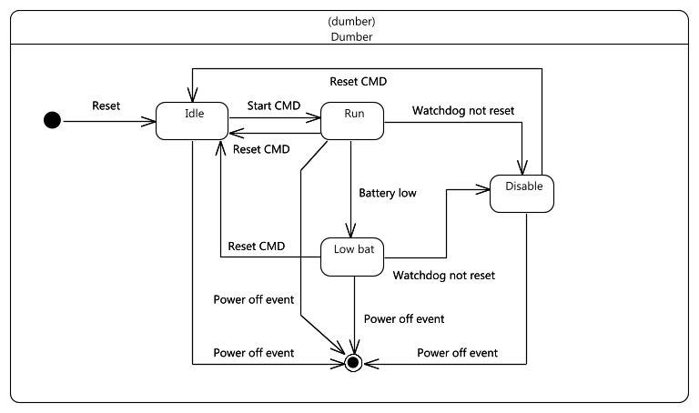
Les événements « Power off » correspondent à:
- appui bref sur le bouton marche/arrêt (7)
- tension batterie inférieure à 6,1V
- aucune commande reçue depuis 2 minutes

Format des commandes
La communication entre le robot et le PC se fait via une liaison sans fil conforme au protocole 802.15.4. Elle est assuré par des modules XBEE présent sur le robot et dans le boîtier de communication. Pour que la communication se fasse, le boîtier possédant le même numéro que le robot doit être utilisé.
La liaison sans fil émule une liaison série à 9600 bauds, sans parité, 8 bits par caractère et 1 bit de stop. Les commandes et réponses transmises entre le robot et le PC sont en clair, c'est à dire n'utilisent que les caractères affichables de la norme ASCII. On peut donc envoyer des commandes et lire les réponses directement depuis un simple terminal.
Les commandes commencent toutes par un caractère correspondant à la commande (voir Liste des commandes) et se terminent toutes par le caractère CR (0x0D ou 13) ou LF/NL (0x0A ou 10). Entre les deux se trouvent les valeurs numériques écrites sous forme de chaîne de caractère (pas en binaire) si la commande prévoit d'envoyer des données. Sinon, il n'y a rien.
En réponse, le robot envoi soit OK_ANS (caractère 'O') si la commande s'est passée sans problème, soit ERR_ANS (caractère 'E') si la commande à échouée soit UNKNOWN_ANS (caractère 'C') si la commande est inconnue. Si la réponse fait suite à une commande d'interrogation, la valeur retournée suit le caractère, séparée par ':'. La réponse se termine par un <CR>
Exemple:
Description de la commande | Commande envoyée au robot | Réponse reçue du robot
Mettre en route le robot | W<CR> | O<CR>
Avancer de 100 tours moteur | M=100<CR> | O<CR>
Interroger l'état de la batterie | v<CR> | O:2<CR>

Liste des commandes
Le tableau suivant indique les différentes commandes reconnues, pour chaque version du logiciel, ainsi qu'un descriptif rapide. Les commande sont plus précisément détaillées ensuite.
Nom de la commande | Commande | Version
Ping | p | 1.0 ⇨
Reset | r | 1.0 ⇨
Set_motors | m | 1.0 ⇨
Start_with_watchdog | W | 1.0 ⇨
Reset_watchdog | w | 1.0 ⇨
Get_ball_presence | s | 1.0 ⇨
Get_battery_voltage | v | 1.0 ⇨
Get_version | V | 1.1 ⇨
Start_without_watchdog | u | 1.2 ⇨
Move | M | 1.3 ⇨
Turn | T | 1.3 ⇨
Get_busy_state | b | 1.3 ⇨

Ping
La commande Ping sert uniquement à vérifier la présence du robot. La réponse est toujours OK_ANS.
Format de la commande | p<CR>
Paramètres | aucun
Réponse | OK_ANS
Exemple | p<CR>

Reset
La commande Reset sert à faire revenir dans l'état IDLE, quelque soit l'état courant du robot. La réponse est toujours OK_ANS.
Format de la commande | r<CR>
Paramètres | aucun
Réponse | OK_ANS
Exemple | r<CR>

Set_motors
La commande Set_motors commande chaque moteurs indépendamment et sans notion de distance. Les paramètres correspondent aux vitesses de chaque moteur. La réponse est OK_ANS si le robot est dans l'état RUN, ERR_ANS sinon. De plus, si le robot passe dans l'état DISABLE alors que les moteurs sont en actions, ceux ci sont automatiquement arrêtés.
Les vitesses sont exprimées en nombre de ticks (f=28,8 Khz) par demi-tour moteur. Plus la valeur est petite, plus la vitesse du moteur est grande.
Format de la commande | m=vit_g,vit_d<CR>
Paramètres | vit_g: vitesse pour le moteur gauche  vit_d: vitesse pour le moteur droit
Réponse | OK_ANS dans l'état RUN  ERR_ANS dans les autres états
Exemple | M=250, 250<CR>

Start_with_watchdog
La commande Start_with_watchdog passe le robot dans l'état RUN et active le watchdog. Le watchdog doit être remis à zéro toutes les secondes avec la commande Reset_watchdog.
Format de la commande | W<CR>
Paramètres | aucun
Réponse | OK_ANS dans l'état IDLE  ERR_ANS dans les autres états
Exemple | W<CR>

Reset_watchdog
La commande Reset_watchdog remet le watchdog à zéro. La remise à zéro du watchdog doit se faire entre 950 ms et 1050 ms. Au bout de 5 erreur consécutives lors de la remise à zéro, le watchdog expire et le robot passe dans l'état DISABLE.
Format de la commande | w<CR>
Paramètres | aucun
Réponse | OK_ANS dans l'état RUN  ERR_ANS dans les autres états
Exemple | w<CR>

Get_ball_presence
La commande Get_ball_presence permet de savoir si un objet est présent dans la « bouche » du robot. La commande retourne 1 si un objet est présent, 0 dans l'autre cas.
Format de la commande | s<CR>
Paramètres | aucun
Réponse | OK_ANS dans l'état RUN  ERR_ANS dans les autres états
Exemple | s<CR>

Get_battery_voltage
La commande Get_battery_voltage retourne l'état de charge de la batterie. La réponse est 2 si la batterie est correctement chargée, 1 si sa tension commence à être faible et 0 si la batterie est vide.
Format de la commande | v<CR>
Paramètres | aucun
Réponse | OK_ANS dans l'état RUN  ERR_ANS dans les autres états
Exemple | v<CR>

Get_version
La commande Get_version retourne la version de firmware du robot. La réponse est de la forme O:<major>,<minor><CR>. Le champ <major> correspond à la version majeur du logiciel, le champ <minor> correspond à la révision dans la version majeur.
Format de la commande | V<CR>
Paramètres | aucun
Réponse | OK_ANS dans tous les états
Exemple | V<CR>

Start_without_watchdog
La commande Start_without_watchdog passe le robot dans l'état IDLE, sans lancer le watchdog. Il est du coup inutile d'utiliser la commande Reset_watchdog par la suite, bien que cette commande soit ignorée.
Format de la commande | u<CR>
Paramètres | aucun
Réponse | OK_ANS dans l'état IDLE  ERR_ANS dans les autres états
Exemple | u<CR>

Move
La commande Move fait avancer le robot en ligne droite d'un nombre donné de tour moteur. La vitesse ne peut être choisie. Si le paramètre distance est supérieur à 0, le robot avance, si le paramètre distance est inférieur à zéro, le robot recule. La distance est exprimée en nombre de tours moteur.
Format de la commande | M=<distance><CR>
Paramètres | Distance: nombre de tour moteur
Réponse | OK_ANS dans l'état RUN et le robot n'est pas occupé  ERR_ANS dans les autres états ou si le robot est occupé
Exemple | M=500<CR>

Turn
La commande Turn fait tourner le robot d'un nombre donné de tours moteur. La vitesse ne peut être choisie. Si le paramètre distance est supérieur à 0, le robot tourne à droite, si le paramètre distance est inférieur à zéro, le robot tourne à gauche. La distance est exprimée en nombre de tours moteur.
Format de la commande | T=<distance><CR>
Paramètres | Distance: nombre de tour moteur
Réponse | OK_ANS dans l'état RUN et le robot n'est pas occupé  ERR_ANS dans les autres états ou si le robot est occupé
Exemple | T=250<CR>

Get_busy_state
La commande Get_busy_state retourne si une commande Move ou Turn est en court. Elle retourne 1 si une commande est en cours d'exécution et 0 si le robot est prêt pour une autre commande.
Format de la commande | b<CR>
Paramètres | aucun
Réponse | OK_ANS dans l'état RUN  ERR_ANS dans les autres états
Exemple | b<CR>

Schéma électrique
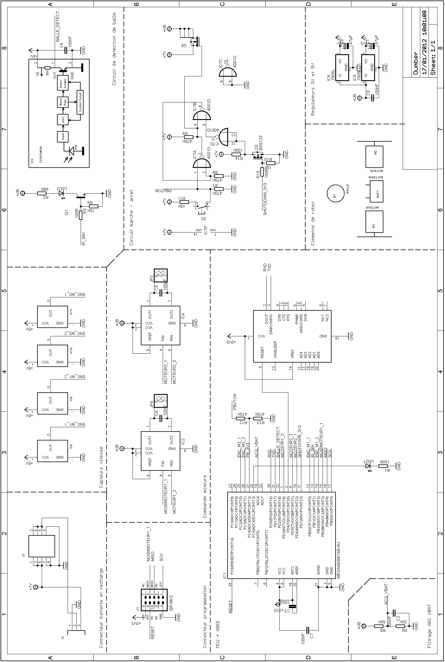

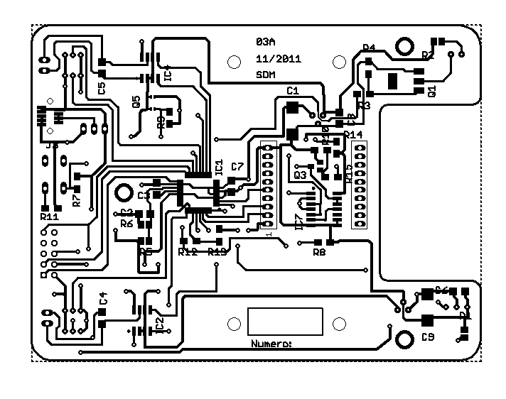
Placement
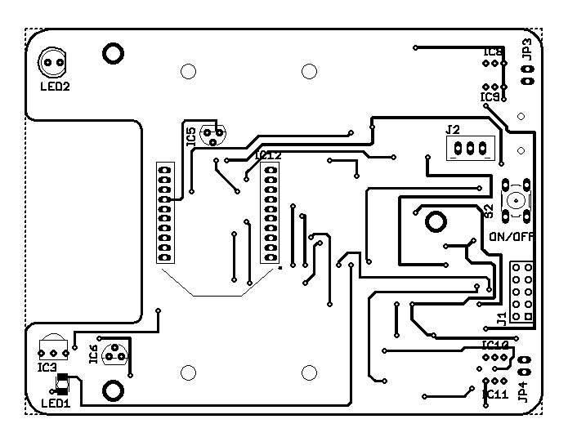

Liste des composants

Part Value Device Package Description

B1 BALLE BALLE BALLE
BAT1 BATTERIE BATTERIE BATTERIE
C1 2.2F CPOL-EUB/3528-21W B/3528-21W POLARIZED CAPACITOR, European
C2 100nF C-EUC1206 C1206 CAPACITOR, European symbol
C3 100nF C-EUC1206 C1206 CAPACITOR, European symbol
C4 100nf C-EUC1206 C1206 CAPACITOR, European symbol
C5 100nF C-EUC1206 C1206 CAPACITOR, European symbol
C6 100nF C-EUC1206 C1206 CAPACITOR, European symbol
C8 100nF C-EUC1206 C1206 CAPACITOR, European symbol
C9 2.2F CPOL-EUB/3528-21W B/3528-21W POLARIZED CAPACITOR, European
IC1 MEGA48/88/168-AU MEGA48/88/168-AU TQFP32-08
IC2 BD62XX BD62XX SO-08
IC3 TSOP34838 TSOP2236 TSOP348
IC4 BD62XX BD62XX SO-08
IC5 7805L 7805L TO92 Positive VOLTAGE REGULATOR
IC6 7805L 7805L TO92 Positive VOLTAGE REGULATOR
IC7 4001D 4001D SO14 Quad 2-input NOR
IC8 2SS52M 2SS52M 2SS
IC9 2SS52M 2SS52M 2SS
IC10 2SS52M 2SS52M 2SS
IC11 2SS52M 2SS52M 2SS
IC12 XBEE XBEE XBEE
J1 AVR-ISP-MK2 AVR-ISP-MK2 AVR-ISP-10
J2 3XH 3XH
J3 M40-9-F M40-600-9
JP3 PINHD-1X2 1X02 PIN HEADER
JP4 PINHD-1X2 1X02 PIN HEADER
LED1 LEDKA-3528ASYC KA-3528ASYC LED
LED2 LED5MM LED5MM LED
M1 MOTEUR MOTEUR MOTEUR
M2 MOTEUR MOTEUR MOTEUR
Q1 BCP56 SOT223
Q3 BSS123 BSS123 SOT23 N-CHANNEL MOS FET
Q5 RTQ030P02TR TSMT-6
R1 150R R-EU_R1206W R1206W RESISTOR, European symbol
R2 68R R-EU_R1206W R1206W RESISTOR, European symbol
R3 100R R-EU_R1206W R1206W RESISTOR, European symbol
R4 10K R-EU_R1206W R1206W RESISTOR, European symbol
R5 56K R-EU_R1206W R1206W RESISTOR, European symbol
R6 33K R-EU_R1206W R1206W RESISTOR, European symbol
R7 470K R-EU_R1206W R1206W RESISTOR, European symbol
R8 470K R-EU_R1206W R1206W RESISTOR, European symbol
R9 470K R-EU_R1206W R1206W RESISTOR, European symbol
R10 10K R-EU_R1206W R1206W RESISTOR, European symbol
R11 10K R-EU_R1206W R1206W RESISTOR, European symbol
R12 470K R-EU_R1206W R1206W RESISTOR, European symbol
R13 470K R-EU_R1206W R1206W RESISTOR, European symbol
R14 100K R-EU_R1206W R1206W RESISTOR, European symbol
R15 100R R-EU_R1206W R1206W RESISTOR, European symbol
S2 10-XX B3F-10XX OMRON SWITCH

